天津大学2018年“工程科学”夏令营招生简章
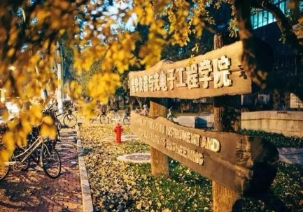
天津大学精密仪器与光电子工程学院（简称精仪学院），是全国17所试点改革学院之一。为充分发挥高校社会服务和创新人才培养的功能，天津大学自2012年开始在全国中学范围内开展“工程科学”夏令营和冬令营活动。
2018年“工程科学”夏令营为第七届，主题为“邂逅工程科学·颠覆未来世界”，旨在培养广大中学生对工程科学的兴趣和认识，增进对天津大学和精仪学院各工程学科专业的了解，带领广大中学生走进大学了解前沿科技和大学生活，体验工程科学的魅力，感悟工程科学的真谛。不断提高创新意识和实践能力。
一、招生对象
综合素质优秀、特长突出、品学兼优、热爱工程科学、有志于报考天津大学工科试验班（精仪与光电信息类）（该大类包括测控技术与仪器、光电信息科学与工程、电子科学与技术、生物医学工程专业）的高中理科学生。
二、报名方法
从本文末尾下载推荐报名表，以电子邮件形式发送以下材料：
① 个人自述（个人简介、对工程科学的认识、对未来的规划等）；
② 天津大学2018年“工程科学”夏令营报名表（本文末尾下载）；
③ 获奖证书扫描件（如有）
④ 近期1寸照片电子版
以上材料请以压缩包的形式加载附件发送至jingyicamp@126.com，邮件名形式为“2018夏令营报名-籍贯-学校-姓名”。
报名截止时间为：2018年6月20日。
三、选拔流程
根据学生所提交的申请材料，由精仪学院组织专家委员会进行审核，合格者获得入营资格。精仪学院将于报名截止后一周内网上公示，同时将以电子邮件或电话方式联系本人确认，未被录取者不再另行通知。
四、夏令营安排
夏令营营期时间为：2018年7月9日—7月15日，7月9日报到。
天津大学2018年“工程科学”夏令营活动内容包括：
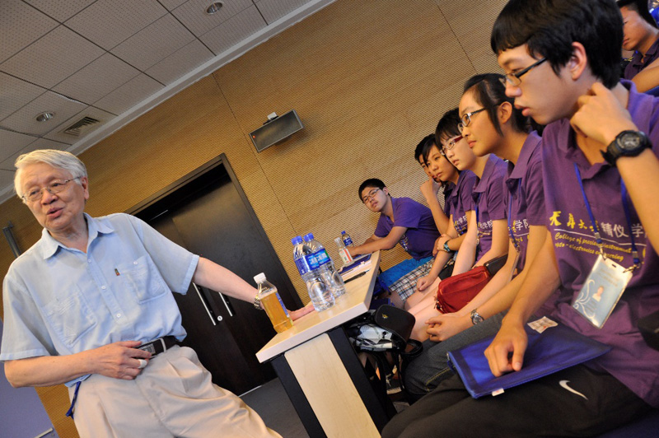
聆听名师科技前沿讲座：精仪学院具有一流的学科和学术地位，在2017年教育部最新学科评估中，仪器科学与技术、光学工程均获评A（排名全国前三），已发展成为师资队伍结构合理、科研成果累累、在国内外有一定影响的学院和青年学生向往的学术殿堂。在这里，你将聆听专业内科技前沿讲座，并有机会与大师级人物近距离交流，培养创新意识和科研素养。
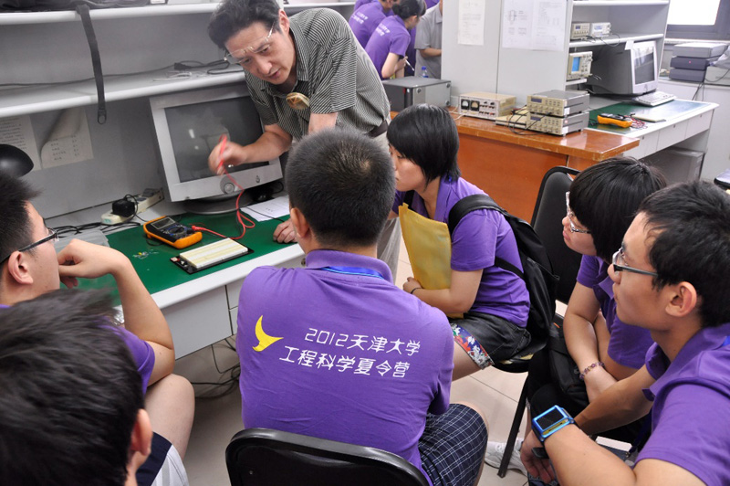
参观国家级重点实验室：精仪学院拥有天津大学四所国家重点实验室之一的精密测试技术及仪器国家重点实验室和光电信息技术、微光机电系统技术教育部重点实验室。这里有天津大学成立最早的九安大学生创新实验室，强大的学科基础和先进的教学设施为教学研究和学生培养提供了得天独厚的条件。在这里，你可以尽情畅游科技的海洋，传承创新精神探索科技前沿。
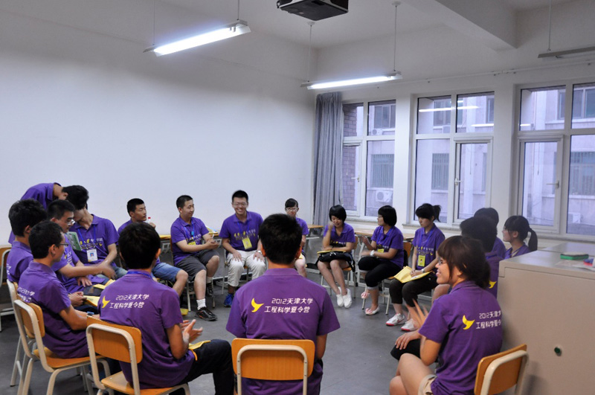
举办“出彩精仪人”特色交流活动：天津大学致力于培养具有家国情怀、全球视野、创新精神和实践能力的高素质拔尖创新人才。精仪学院的工科专业更是定位为培养“未来的钱学森”，即能解决人类面临重大问题和国家重大战略需求的未来工程领军人才。在这里，你可与优秀学生标兵、学生科学奖得主、天津大学十佳杰出青年、校长学生助理等一批最优秀的学长学姐促膝交流，了解大学生活，丰富人生感悟。
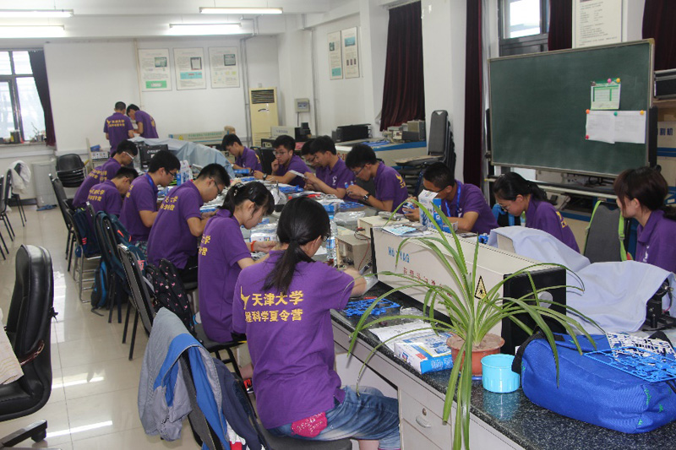
开展“颠覆未来”科技实践活动：精仪学院课外科技实践活动的学生参与覆盖率超过90%，拥有完备的本科生自主科研体系。在这里，你可以通过参与一系列富有专业特色的科研课题和实践活动，开拓眼界、丰富知识，在小组合作中培养科研志趣，在思想碰撞的火花中激发灵感。今年将会继续结合天津大学“颠覆未来30年”创新创想大赛，组织头脑风暴，创意交流，面向未来世界，开放你的脑洞！
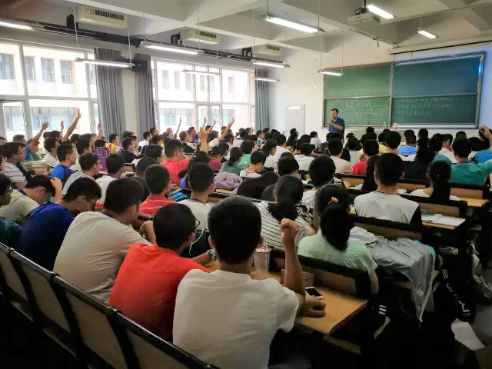
参与自我职业生涯启蒙计划：你是一个怎样的人？你为什么要上大学？你要如何度过大学生活？大学毕业之后你又有何选择？继续深造还是步入社会？你适合从事什么样的工作？本次夏令营将邀请心理咨询师和职业分析师帮你一起解决这些问题。尽快认识自我，发掘自己的潜力，制定自己的发展规划，不浪费青春的每一天！
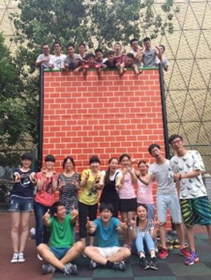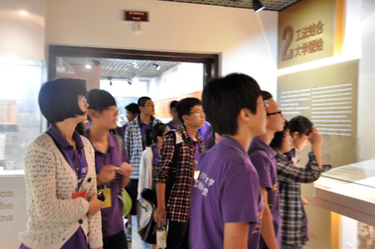
体验大学校园生活和大学文化：与高中相比，大学是神秘的、自由的、开放的。在这里，你将提前置身于浓郁的学术氛围中，体会大学精神，感受大学活力，在多姿多彩的大学生活中，学到很多高中课本上学不到的东西，留住这段时光将成为你高中生活难忘的回忆。
此外，夏令营还将组织校外实践参观活动，如参观行业内高科技企业、众创空间等等。
五、夏令营报到安排
报到时间：2018年7月9日8:00至16:00。
报到地点：在初审通知中发布
报到时请携带夏令营录取通知书（网上下载）、本人学生证（或学校盖章的在学证明）、身份证及复印件。
六、“工程科学”夏令营优秀营员优惠政策
本着公开、公平、公正的原则，根据营员在夏令营期间的综合表现，经专家组评审考察，向表现出色的营员颁发《天津大学工程科学夏令营证书》：
（1）卓越证书：考生通过高考进入天津大学工科试验班（精仪与光电信息类）后，可免试进入精仪学院工程科学实验班。
（2）优秀证书：考生通过高考进入天津大学工科试验班（精仪与光电信息类）后，可获得精仪学院工程科学实验班选拔资格。
七、收费标准
夏令营收费2500元/人。夏令营期间统一安排住宿事宜，食宿、交通费自理。
八、联系方式
地址：天津市南开区卫津路92号天津大学精仪学院本科生事务中心（第17教学楼311室）
咨询电话：赵老师、张老师022-27407741 郭老师022-27402574
电子邮箱：jingyicamp@126.com

天津大学精密仪器与光电子工程学院
2018年5月

附：精仪学院介绍
天津大学精密仪器与光电子工程学院（简称精仪学院）具有一流的学科和学术地位。学院现有“仪器科学与技术”和“光学工程”2个一级学科国家重点学科（在2017年教育部学科评估中均获评A，排名全国第三），3个一级学科天津市重点学科，6个博士点，6个硕士点，3个博士后流动站，建有精密测试技术及仪器国家重点实验室、光电信息技术教育部重点实验室、微光机电系统技术教育部重点实验室、天津市生物医学检测技术与仪器重点实验室、微纳制造与测量技术教育部工程研究中心、天津市微纳制造技术工程中心、天津市集成光电子技术与器件重点实验室、天津市智能化精密测量技术工程中心、微米/纳米科学与技术创新引智基地、光纤传感与通讯引智基地等研究基地。强大的学科基础为本科教学及学生毕业后的继续深造提供了得天独厚的条件，超过1/2的学生考取或免试推荐继续攻读硕士学位，部分学生可连读硕士、博士学位。
精仪学院拥有雄厚的师资力量和先进的教学设施。学院拥有雄厚的师资力量和先进的教学设施。学院现有教职工244人，其中教授65人，副教授83人，博士生导师161人，硕士生导师184人。中国科学院院士1人，中国工程院院士1人，国家级有突出贡献的中青年专家5人，国家级教学名师1人，国家“973”计划项目首席科学家3人，百千万人才工程国家级人选3人。国家杰出青年科学基金项目获得者1人，国家优秀青年科学基金项目获得者5人。中国青年女科学家1人，国家“千人计划”入选者12人（国家“青年千人计划”入选者6人），教育部“长江学者奖励计划”12人（教育部“长江学者奖励计划”青年项目入选者1人），教育部新世纪人才18人。
精仪学院下设四个系:精密仪器工程系、光电信息工程系、光电子科学技术系、生物医学工程与科学仪器系。设有五个本科专业：测控技术与仪器、光电信息科学与工程、光电信息科学与工程（天南大合办）、电子科学与技术（光电子技术方向）、生物医学工程。建有2个国家级教学团队，6门国家级精品课程，4门国家级精品视频公开课，2门国家级精品资源共享课，8项国家级教学成果奖，主编3本（套）国家“十二五”规划教材。2009年，精密仪器与光电子实验中心获批国家级实验教学示范中心。2010年，测控技术与仪器专业入选“卓越工程师培养计划”。2015年，精密仪器与光电子虚拟仿真实验教学中心获批国家级虚拟仿真实验教学示范中心。
精仪学院各专业瞄准世界科技发展前沿及国家经济和社会发展需求，不断改革，既保持着长期办学形成的雄厚基础，又体现着21世纪人才培养的时代要求。学院近三年就业率达98.95%，其中2017年本科毕业生深造率75.56%、出国率19.66%（均为学校最高），毕业生深受社会欢迎。

附：工程科学实验班介绍
天津大学作为以理工科为主要特色的研究型大学，承担着为国家造就工程领军人才的重要使命，“工程科学实验班”即是着眼于这一关键需求而设立的。精仪学院作为国家试点学院，参照被誉为“荣誉工程专业”和“西方英语世界最好的工程专业”的多伦多大学工程科学专业培养模式，致力于打造高等工程教育的国家“梦之队”，造就未来工程领军精英。
【培养目标】
面向仪器科学、光学工程、生物医学工程等领域，培养具有深厚数理基础和人文素养，善于从工程中发现科学问题，并能运用科学原理解决工程问题的，具备跨学科知识背景、全球视野、创新能力的高素质拔尖人才。
（1）具有创新潜质的学术精英与国际一流大学合作，培养具有扎实的数理基础、一流的人文素养、批判的探索精神、超前的创新思维和跨文化国际交流能力的未来学术精英。（此类学生免试推荐研究生，攻读学术型研究生或直博，优秀者赴国外攻读博士）
（2）具有总师潜质的工程精英与一流企业合作，培养具有复杂系统工程领军能力、出色的沟通协调能力和团队协作精神、优秀工程实践能力和跨文化国际交流能力的未来工程精英。（此类学生保留免试攻读应用型硕士资格，在大型企业实践2年后回校重新学习，优秀者可攻读工程博士）
【培养方式】四制三化
（1）多层面选拔组班制——关注学生兴趣与潜质。因材施教每年从天津大学工程科学夏令营中选拔一部分综合素质高、学科特长明显的学生，从考入天津大学精仪学院的学生中选拔部分综合素质高、学科特长明显的学生共同组成工程科学实验班。
（2）竞争性分流机制——激发学生学习动力。每年根据学生成长状况、个人兴趣进行分流，其他专业优秀学生可以申请进入该班，不适应该培养过程的学生分流至学院其他专业。
（3）自主选择专业制——学习自由。学生可根据自己的学习兴趣，通过选修相关大类课程，在学院内部自由选择毕业时的专业。
（4）全员导师制——增强师生双向互动。学习牛津大学导师制，根据师生双向选择的原则，确定专业导师，在导师指导下制订个性化的课程方案。
（5）个性化课程体系——坚持通识教育基础上的个性化培养。强化数理、人文基础和中英文沟通能力，实施研究性教学，突出工程创新理论与实践，拓宽选课自由度至天津大学所有本科生课程，为培养高层次跨学科创新人才奠定坚实的基础。
（6）国际化育人体系——“走出去”+“请进来”课程体系和教学方式与国际接轨；延聘国际一流师资；开展广泛的跨国际交流项目，加强与国外学生的交流，每年举办国际创新项目夏令营，培育学生全球视野和跨文化沟通能力。
（7）小班化教学体系——强调以学为中心。即坚持小班授课，全面创新教师教学方式与学生学习方式，提升学生学习成效。
2017年首届工程科学实验班毕业生中超过九成名校深造，其中：14人被美国哥伦比亚大学、杜克大学等海外名校录取，14人被清华大学、天津大学等国内高校录取，1人签约行业内高科技公司，超过70%的同学在学期间在国内外各类课外科技竞赛中获奖。

天津大学2018年“工程科学”夏令营推荐报名表

